МБОУ СОО «Школа № 15» пос. Биракан

Промежуточная аттестация в форме сообщения с презентацией

Сообщение
«Исследования Северного Ледовитого океана»

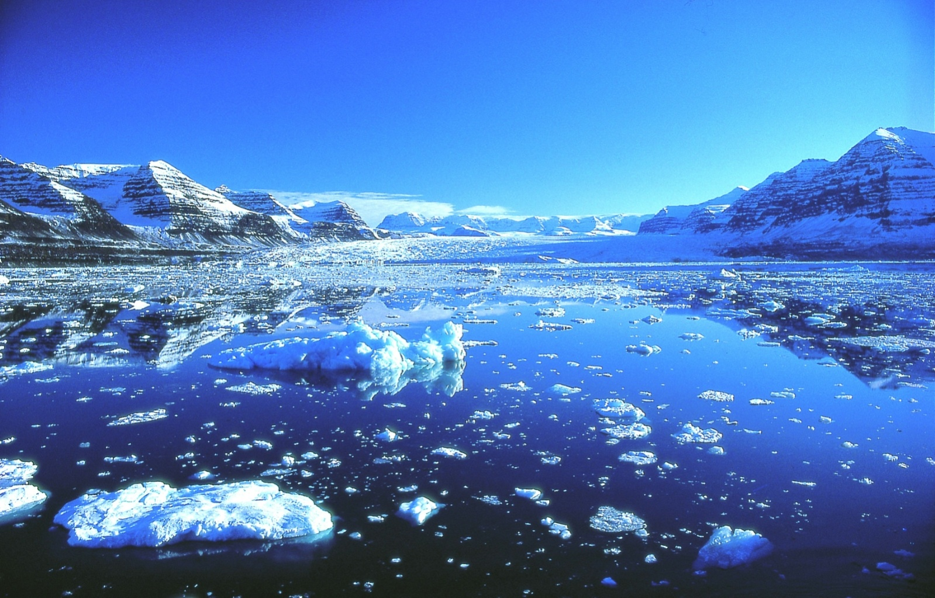

Составила ученица 4 класса Левченко Дарья
руководитель Брылёва Галина Ивановна

апрель, 2018 год
слайд 1 Я расскажу о Северном Ледовитом океане. Слайд 2

Северный Ледовитый океан - наименьший из океанов Земли. Он самый мелководный. Океан расположен в центре Арктики, занимающая всё пространство вокруг Северного полюса, включающее океан, части материков, острова и архипелаги.
Океан отличается суровостью климата. Жизнь в нём зависит от обмена водой и теплом с соседними океанами.
Характерная особенность природы океана - наличие льдов. Их образование связано с низкой температурой и низкой соленостью вод, которые опреснены большим количеством рек, стекающих с материков.
Вынос льда в другие океаны затруднён. Поэтому здесь преобладает многолетний лед толщиной 2-4 м и больше. Ветры и течения вызывают движение и сжатие льдов, образование торосов.
Исследование Ледовитого океана - это история героических подвигов многих мореплавателей, путешественников и учёных. В далёкие времена на деревянных кочах и ладьях пускались русские люди - поморы в путешествия. Зимовали на Шпицбергене, плавали к устью реки Обь. Вели промысел рыбы, охотились на морского зверя и хорошо знали условия плавания в полярных водах.
В итоге плавания Баренца в конце XVI в. была составлена карта западной части океана.
Первые сведения о природе приполярных областей океана были собраны в конце XIX в. во время плавания «Фрама» Ф. Нансена и в начале ХХ в. Г. Седова на шхуне «Св. Фока».
Слайд№3
Возможность прохода через океан за одну навигацию была доказана в 1932 г. экспедицией ледокола «Сибиряков». Участники этой экспедиции под руководством О. Ю. Шмидта проводили промеры глубин, измеряли толщину льда, вели наблюдения за погодой.

Слайд№4
В 1937 г. на дрейфующей льдине была организована первая полярная станция «Северный полюс». Четыре полярника во главе с И. Д. Папаниным провели героический дрейф на льдине от Северного полюса до Гренландского моря.
Для исследования океана сейчас применяют самолеты, которые садятся на льдины и проводят одноразовые наблюдения. Снимки из космоса дают информацию об изменениях в состоянии атмосферы над океаном, о перемещении льдов.
Слайд № 5
Основную массу организмов в океане образуют водоросли, способные жить в холодной воде и даже на льдах. В приатлантическом районе и близ устьев рек образуется планктон, на дне растут водоросли, обитают рыбы (треска, навага, палтус). В океане живут киты, тюлени, моржи. Обитают в Арктике белые медведи, морские птицы. Всё население гигантских «птичьих базаров» питается в океане.

Северный Ледовитый океан имеет важное значение для стран, берега которых омывают его воды. Суровая природа океана затрудняет в нём поиски полезных ископаемых. Но уже разведаны месторождения нефти и природного газа в Карском и Баренцевом морях, у берегов Аляски и Канады.
В океане и морях ловят рыбу и добывают водоросли, охотятся на тюленей. Добыча китов в океане ограничена.

Слайд № 6
Освоение Северного морского пути началось только в 30-х гг. ХХ в. Северный морской путь – это главная судоходная магистраль в Арктике, которая значительно сокращает расстояния между европейскими и дальневосточными портами.
Северный Ледовитый океан изучают «полярники».
Многие тайны природы Ледовитого океана уже известны, но многое ещё предстоит открыть будущим поколениям, в том числе, может быть, и кому-то из нас.

